**DECLARAÇÃO DE INEXISTÊNCIA DE CONFLITO DE INTERESSES**

            Os autores abaixo assinados do manuscrito intitulado “Caracterização do ambiente escolar relacionado a aulas de educação física, recreios, atividades físicas extracurriculares e espaços físicos em Pelotas-RS” declaram a Revista Brasileira de Atividade Física e Saúde a inexistência de conflito de interesses em relação ao presente artigo.

Pelotas, RS, 28 de setembro de 2015

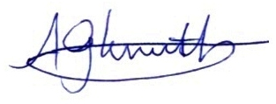



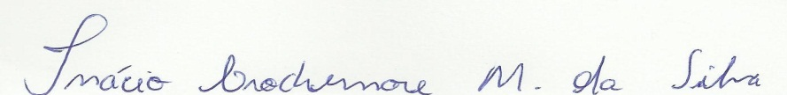

Alan G Knuth, Inácio Crochemore M da Silva, Pedro C Hallal